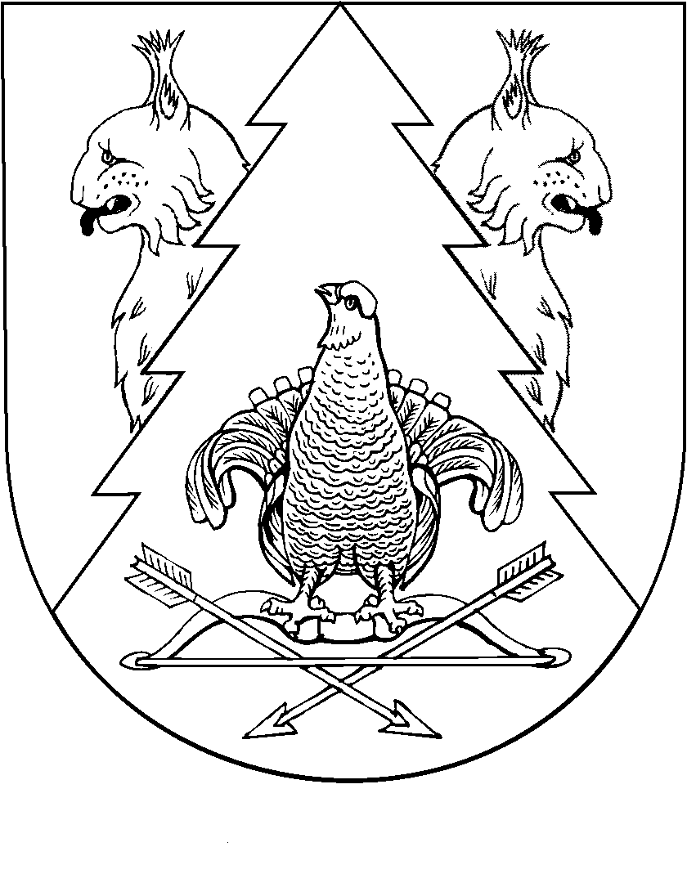
Тридцать девятая сессия
Собрания депутатов муниципального образования
«Широкундышское сельское поселение»
Республики Марий Эл
третьего созыва

РЕШЕНИЕ
Собрания депутатов муниципального образования
«Широкундышское сельское поселение»

от 30 августа 2019 года № 173

О принятии Устава муниципального образования
«Широкундышское сельское поселение»
Килемарского муниципального района
Республики Марий Эл

В соответствии с Федеральным законом от 6 октября 2003 года
№ 131-ФЗ «Об общих принципах организации местного самоуправления в Российской Федерации» Собрание депутатов муниципального образования «Широкундышское сельское поселение» р е ш и л о:
1. Принять Устав муниципального образования «Широкундышское сельское поселение» Килемарского муниципального района Республики Марий Эл в соответствии с приложением к настоящему решению.
2. Признать утратившими силу:
Устав муниципального образования «Широкундышское сельское поселение», утвержденный решением Собрания депутатов муниципального образования «Широкундышское сельское поселение» от 26 декабря 2005 года № 18;
решения Собрания муниципального образования «Широкундышское сельское поселение»:
- от 26 декабря 2005 года «18 «Об утверждении Устава муниципального образования «Широкундышское сельское поселение»;
- от 22 сентября 2006 года № 61 «О внесении изменений и дополнений в Устав муниципального образования «Широкундышское сельское поселение»;
- от 19 апреля 2007 года № 79 «О внесении изменений и дополнений в Устав муниципального образования «Широкундышское сельское поселение»;
- от 23 августа 2007 года № 94 «О внесении изменений и дополнений в Устав муниципального образования «Широкундышское сельское поселение»;
- от 26 февраля 2009 года № 147 «О внесении изменений и дополнений в Устав муниципального образования «Широкундышское сельское поселение»;
- от 31 декабря 2009 года № 19 «О внесении изменений и дополнений в Устав муниципального образования «Широкундышское сельское поселение»;
- от 29 сентября 2010 года № 37 «О внесении изменений в Устав муниципального образования «Широкундышское сельское поселение»;
- от 28 января 2011 года № 49 «О внесении изменений в Устав муниципального образования «Широкундышское сельское поселение»;
- от 29 августа 2011 года № 61 «О внесении изменений в Устав муниципального образования «Широкундышское сельское поселение», утвержденный решением Собрания депутатов Широкундышского сельского поселения от 26 декабря 2005 года № 18 «Об Уставе муниципального образования «Широкундышское сельское поселение»;
- от 13 марта 2012 года № 88 «О внесении изменений в Устав муниципального образования «Широкундышское сельское поселение»;
- от 05 марта 2013 года № 133 «О внесении изменений в Устав муниципального образования «Широкундышское сельское поселение»;
- от 22 ноября 2013 года № 148 «О внесении изменений в Устав муниципального образования «Широкундышское сельское поселение»;
- от 28 февраля 2014 года № 159 «О внесении изменений и дополнений в Устав муниципального образования «Широкундышское сельское поселение»;
- от 12 ноября 2014 года № 16 «О внесении изменений в Устав муниципального образования «Широкундышское сельское поселение»;
- от 13 мая 2015 года № 31 «О внесении изменений в Устав муниципального образования «Широкундышское сельское поселение»;
- 17 ноября 2015 года № 49 «О внесении изменений в Устав муниципального образования «Широкундышское сельское поселение»;
- от 10 марта 2016 года № 64 «О внесении изменений в Устав муниципального образования «Широкундышское сельское поселение»;
- от 10 марта 2017 года № 91 «О внесении изменений в Устав муниципального образования «Широкундышское сельское поселение»;
- от 12 июля 2017 года № 103 «О внесении изменений в Устав муниципального образования «Широкундышское сельское поселение»;
- от 22 февраля 2018 года № 119 «О внесении изменений в Устав муниципального образования «Широкундышское сельское поселение»;
- от 09 июня 2018 года № 128 «О внесении изменений в Устав муниципального образования «Широкундышское сельское поселение»;
- от 22 августа 2018 года № 135 «О внесении изменений в Устав муниципального образования «Широкундышское сельское поселение»;
- от 07 марта 2019 года № 159 «О внесении изменений в Устав муниципального образования «Широкундышское сельское поселение».
3. Поручить Главе муниципального образования «Широкундышское сельское поселение» направить Устав муниципального образования «Широкундышское сельское поселение» Килемарского муниципального района Республики Марий Эл на государственную регистрацию в Управление Министерства юстиции Российской Федерации по Республике Марий Эл.
4. Решение и Устав муниципального образования «Широкундышское сельское поселение» Килемарского муниципального района Республики Марий Эл подлежат обнародованию на стенде администрации Широкундышского сельского поселения после их государственной регистрации.
5. Настоящее решение и Устав муниципального образования «Широкундышское сельское поселение» Килемарского муниципального района Республики Марий Эл вступают в силу со дня их обнародования.

Глава муниципального образования
«Широкундышское сельское поселение»,
председатель Собрания депутатов
муниципального образования
«Широкундышское сельское поселение» Г.А.Чернобровкина

